CURRICULUM VITAE
Penulis memiliki nama lengkap Hesty
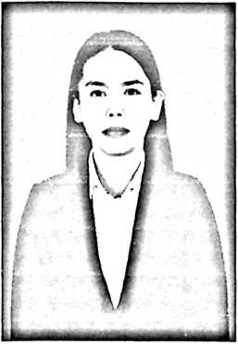
Sriwanti Lai', lahir di Leso, pada tanggal 28
Februari 1999. Penulis merupakan Anak ketiga
dari empat bersaudara dari pasangan yang
dipersatukan oleh Tuhan bapak Yulius Sara dan
ibu Kristina Tupa'. Penulis anak perempuan
satu-satunya dari tiga saudara laki-laki yaitu
Frederik Parri', Fransischo Taruk Somba dan
Disyon Arie Saldy Laja'.
Penulis memulai pendidikan di Sekolah Dasar Negeri (SDN) 197 Leso
kecamatan Bonggakaradeng pada tahun 2006 dan tamat pada tahun 2012.
Kemudian penulis melanjutkan pendidikan ke tingkat Sekolah Menengah
Pertama (SMP) di SMP Satap 7 Bonggakaradeng pada tahun 2012 dan
tamat pada tahun 2015. Kemudi an tahun 2015 penulis melanjutkan ke
tingkat Sekolah Menengah Atas Negeri (SMAN) di SMAN 1
Bonggakaradeng yang kemudian berganti menjadi SMAN 7 Tana Toraja
dan tamat pada tahun 2018. Pada tahun 2018 penulis melanjutkan
pendidikan ke Perguruan Tinggi di Sekolah Tinggi Agama Kristen Negeri

